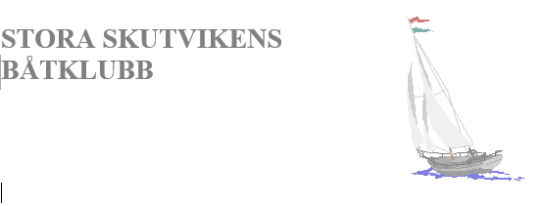
Förtöjningsanvisning Stora Skutvikens Båtklubb
Så här förtöjer du båten vid y-bom:
Båten skall förtöjas med sträckta tampar, fören ska helst hamna 30 - 40 cm från bryggan. Båten skall vara så förtöjd att det absolut inte går att dra in den ända in till bryggan! Använd en förtöjningstamp från ”varje hörn på båten” till bommarna så att båten hålls centrerad mellan bommarna. Förtamparna och aktertamparna skall vara så riktade och korta att båten inte driver in mot bryggan eller att båten driver ut från bryggan.
Förtöjningstamparna skall vara försedda med fjädrande ryckdämpare, helst av gummi för att inte orsaka skador. Båt och bommar gungar nästan alltid i otakt och för att undvika skador skall tamparna ej gå vinkelrät ut från båten/bommen. Förse båten med lämpliga fendrar på båtens båda sidor för att skydda friborden. Båten får inte ligga så trångt att fendrarna kläms fast mellan båt och bom.
Se skisserna nedan hur förtöjningen bör se ut:
Beroende på båtens längd i förhållande till bommarna - om bommarna är längre än båten - kan något av alternativen 2 eller 3 användas.
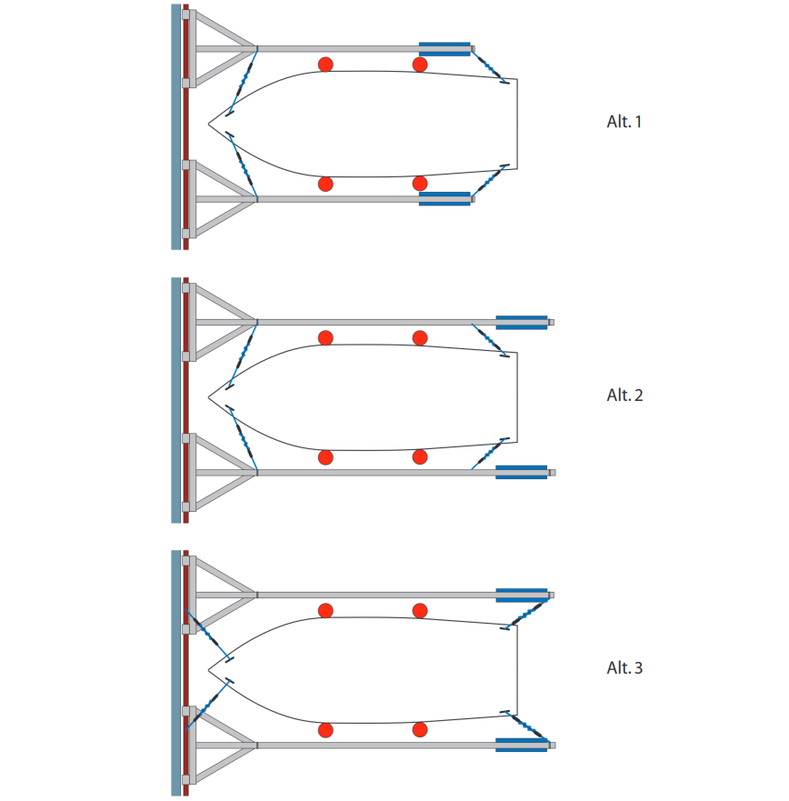

Förtöjningsanvisning Stora Skutvikens Båtklubb
Så här förtöjer du båten mot akterboj och brygga:
Förtöjningen mot bojen skall sträckas upp så att flytbojen sjunker. Två (2) st. linor mot bojen i V-tecken skall vara förtöjda mot båten. Vid vattennivåskillnad måste förtöjningen mot bojen sträckjusteras. Förtöj mot bryggan enligt skisserna:

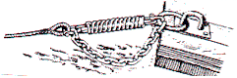 Använd en säkerhetskätting, som skydd om fjädern går sönder
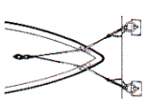 Använd alltid två förtöjningspunkter, som skapar ett V, i bryggan

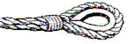 Samtliga förtöjningslinor skall vara försedda med kaus som nötningsskydd. Gäller både boj och y-bomsförtöjning

Dessa anvisningar är ett KRAV som vi gemensamt ansvarar för att alla båtägare (platsinnehavare) följer. Vi måste vara rädda om våra gemensamma tillgångar, i detta fallet bryggan, y-bommar och bojar. Kontroller kommer att ske löpande under säsongen i samband med brygginspektioner. Vid avvikelse äger styrelsen rätt att agera och berörd medlem blir skyldig att åtgärda felet alternativt debiteras en slitageavgift.

Tack för visad förståelse! Vi önskar er alla en härlig båtsäsong.

/Styrelsen, Stora Skutvikens Båtklubb

